# Práctica 1.2.2

# Bajar datos de una IDE

# Cristina Martín Bris

# Octubre 2018

# Pantallazos de que se ha realizado la práctica

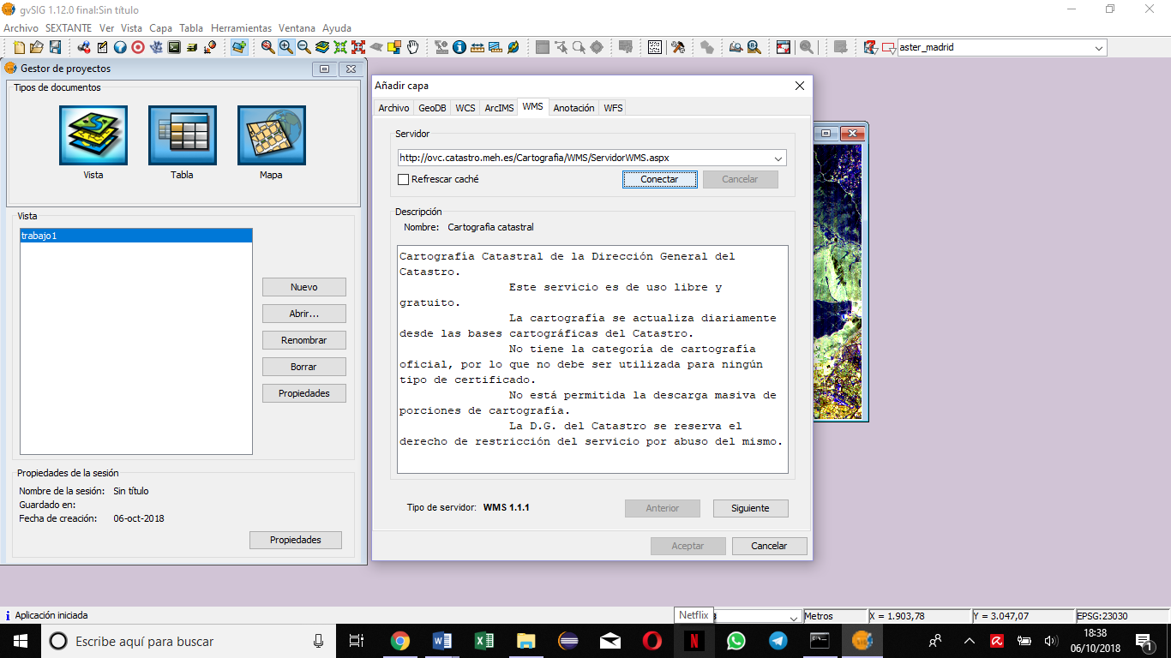

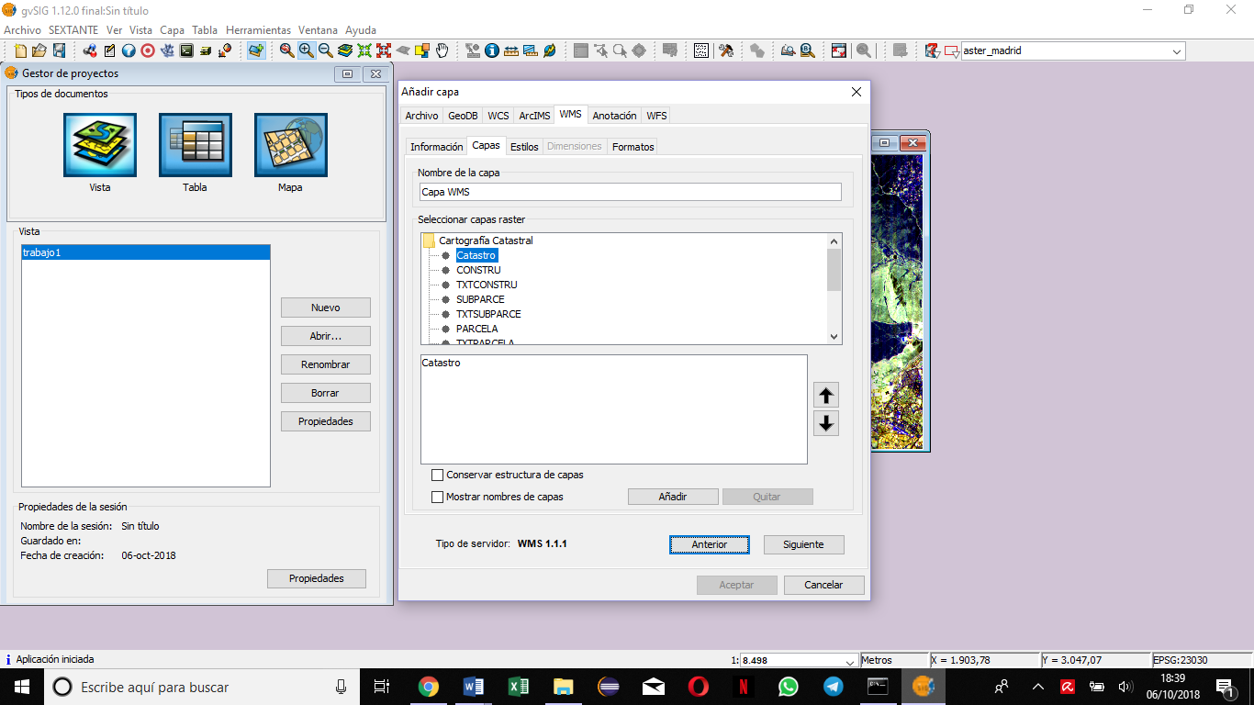

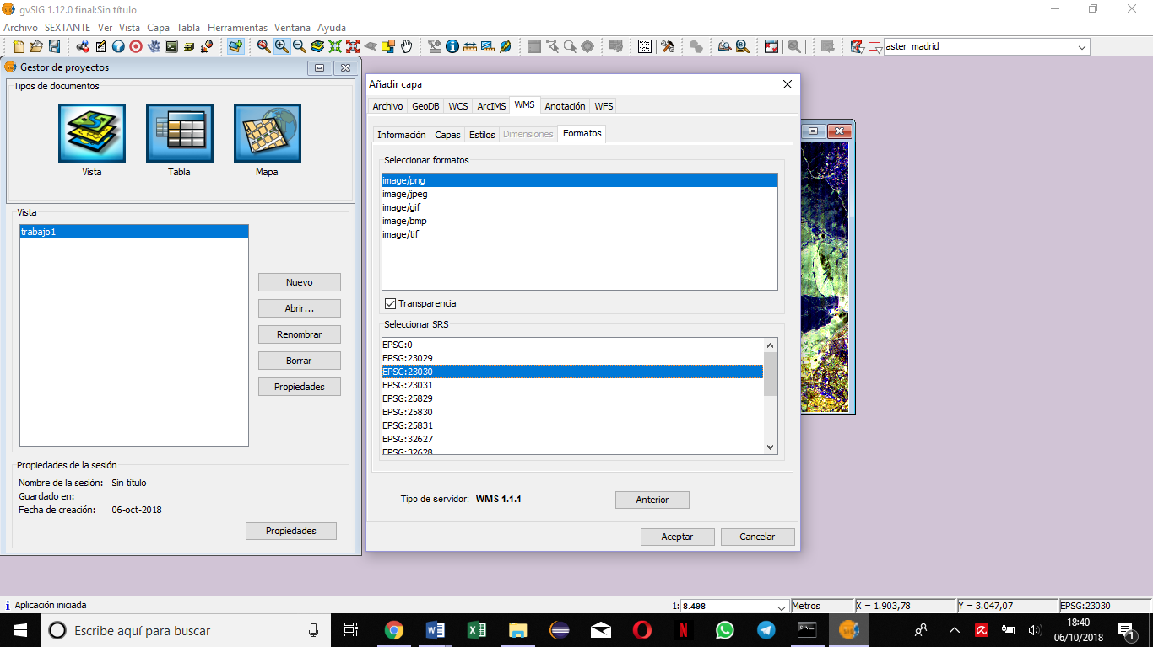

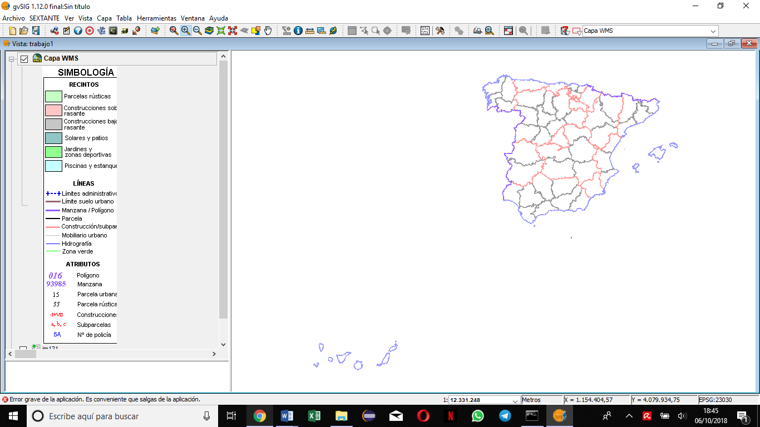

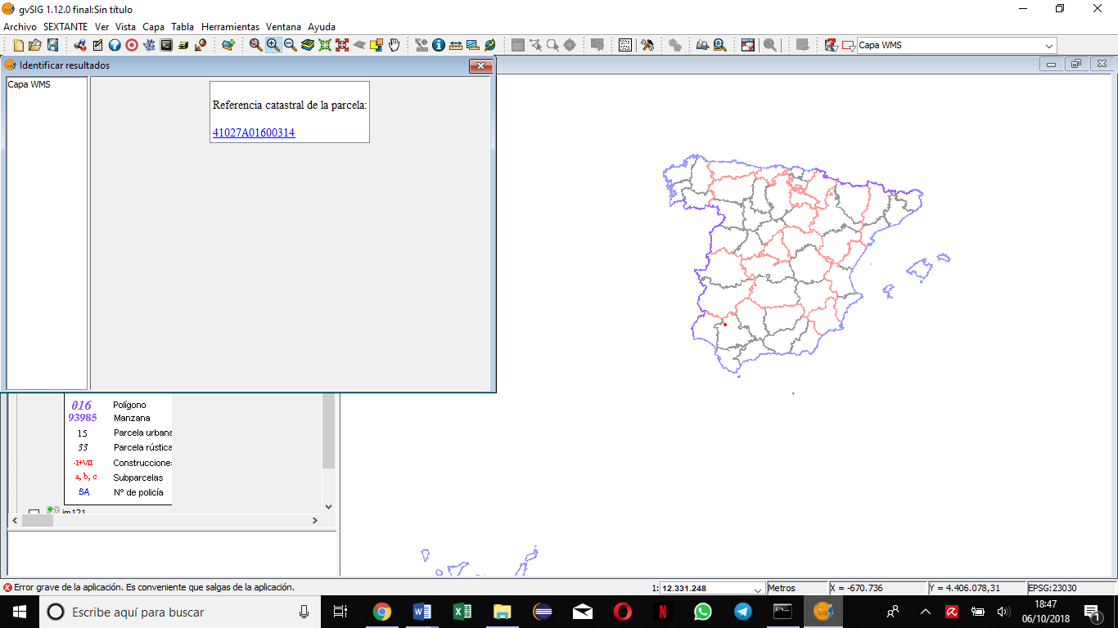

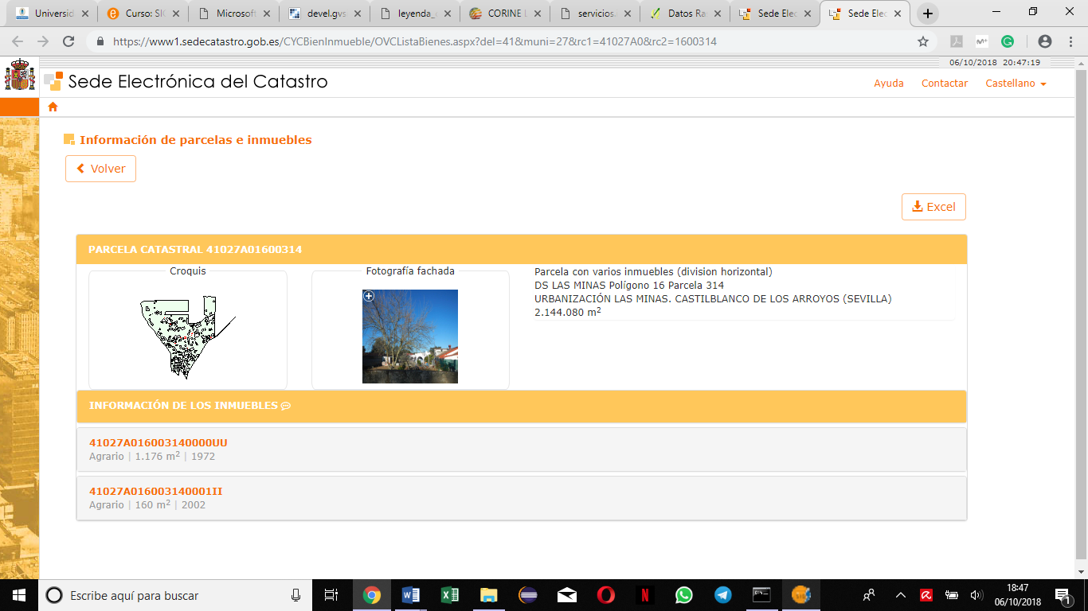

# Preguntas

¿Qué parámetros, a tu parecer son fundamentales, para realizar las operaciones en el marco de una IDE?

Para poder realizar operaciones en el marco de una IDE, lo principal es tener datos a los que poder aplicar estas operaciones. Estos datos, dependiendo del proyecto en el que se quiera trabajar, tienen que ser representados de diferentes formas (raster y vectorial), y por ello el SW debe permitirlo. Además, debe permitir conocer y modificar toda la información de los datos.

Los datos deben poder ser accesibles desde el SW tanto si se tienen en local (fichero .shp, imágenes…) como si se encuentran almacenadas en servidores (WMS, WFS...).  
  
Los datos se suelen representar por capas, por lo que una operación indispensable es poder trabajar con diferentes capas. A estas capas deben poder aplicarse transformaciones geográficas.